**HLSE306 : RAPPORT DE STAGE**

Introduction RdS :

* Gatien_HADDAD_Rapport-stage_L2CMI-INFO_2020-2021.pdf
* Nombre de pages : pages écrites (sans compter les images)
* Illustrations avec sources, titre et légendes
* **Typographie** : Times New Roman, 12 ; interligne 1.5, marges 2.5^4
* **Mise en page**: recto : texte, verso : illustrations
* **Pas de numérotation** : sommaire explicite (titres sans contexte compréhensibles)
  + - * Page de Garde :

Présentation de l’intro :

* + - * Contexte socio-economique du sujet (plan large, ex : impact du fast food sur la santé si stage chez McDo)
      * Presentation de la structure d’accueil
      * Contexte du stage (plan sérré, « bureau qui développe…, j’ai participé à… »)
      * Objectif du stage (« on m’a demandé de faire… »)
      * /!\ pas de conclusion dans l’intro ! **ce** qui à été fait, mais pas **comment**

1. Contexte socio-économique :

* Contextualisation des activitées, cadre large
* Description du secteur d’activité (fabrication, industrie, histoire,)
* Domaine d’activité touché

1. Structure d’accueil :

* Decrire la globalité dans la structure : nom, date cration, type (labo, ong, privée), équipe de travail
* Organigramme lisible, nominatif et fonctionnel
* / ! \ dire dans quel mission/activité s’insère votre stage
* Détailler les services/missions
* Marché visé ?
* Demande sociétale
* Localisation géographique
* Quel public visé, importance internationale, locale ?
* Retombées locales ? (brevets, emplois,)
* Chiffre d’affaire/budget annuel

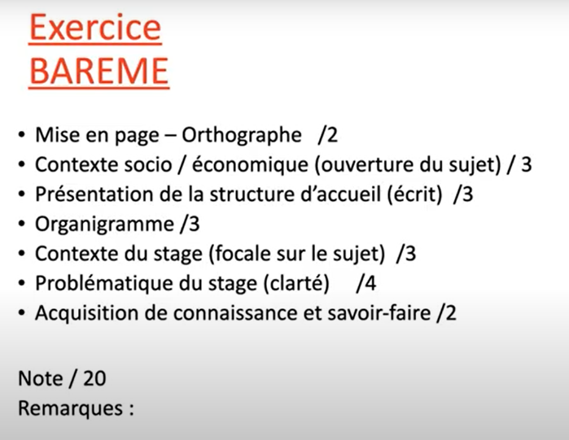

1. Contexte de stage :

* Décrire les activités de l’équipe qui encadre votre stage
* Expliciter le sujet du stage

1. Objectif du stage :

* Préciser les objectifs
* Aquisitions des connaissances
* Savoir-faire
* Résolution des problèmes pratiques